11.1.2 三角形的高、中线与角平分线

【教学目标】
1.了解三角形的高、中线与角平分线的概念.
2.准确区分三角形的高、中线与角平分线.
3.能够独立完成与三角形的高、中线和角平分线有关的计算.
【重点难点】
重点：1.了解三角形的高、中线与角平分线的概念.
2.能利用三角形的高、中线和角平分线的性质进行简单计算.
难点：1.能用自己的语言说出三角形的高、中线与角平分线的概念.
2.熟练运用三角形的高、中线和角平分线的性质进行有关计算.

┃教学过程设计┃
教学过程 | 设计意图
一、创设情境，导入新课  问题1：数一数，图中共有多少个三角形？请将它们全部用符号表示出来.  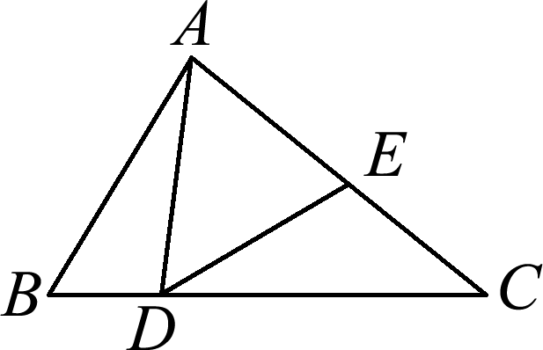  学生回答：图中共有5个三角形.  它们分别是：△ABC，△ABD，△ACD，△ADE，△CDE.  问题2：利用△ABC的一条边长为4cm，面积是24cm²这两个条件，你能得出什么结论？  学生回答：能够得出△ABC的高是12cm. | 通过对已学知识的回忆来巩固基础知识，并借此引入新课.
二、师生互动，探究新知  1.通过作图探索三角形的高  学生画出三角形所有的高，并观察这些高的特点.  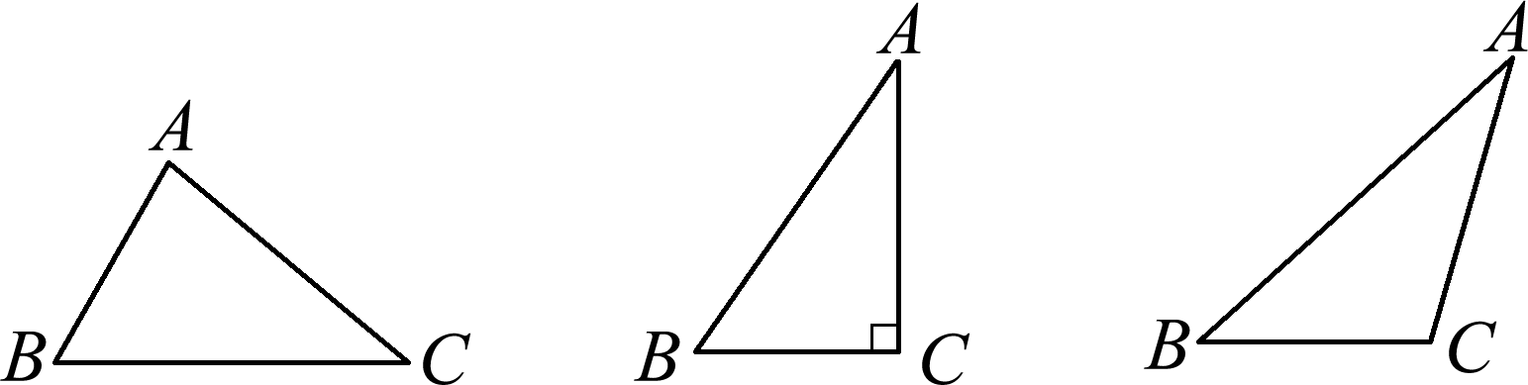  问题1：根据画高的过程说明什么叫三角形的高？  学生讨论回答，教师完善并归纳.  问题2：在这些三角形中你能画出几条高？它们有什么相同点和不同点？  学生回答：每个三角形都能画出三条高.  相同点：三角形的三条高交于同一点.  不同点：锐角三角形的高交于三角形内一点，直角三角形的高交于直角的顶点，钝角三角形的高交于三角形外一点.  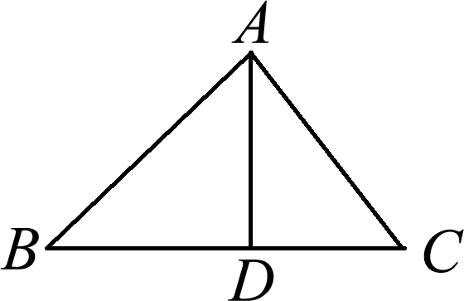  问题3：如图所示，如果AD是△ABC的高，你能得到哪些结论？  学生回答，教师引导总结.  2.类比探索三角形的高的过程探索三角形的中线  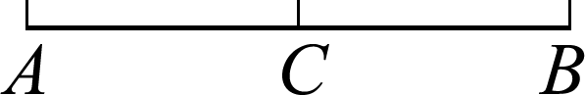  问题1：如图，如果点C是线段AB的中点，你能得到什么结论？  学生回答：AC＝BC＝AB.  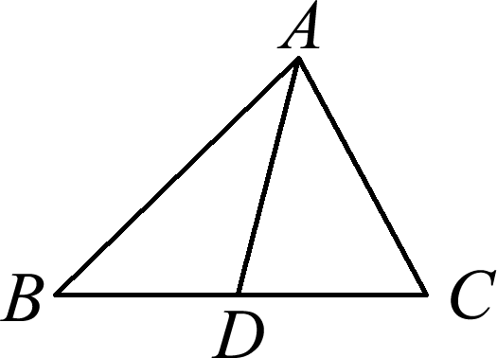  问题2：如图，如果点D是线段BC的中点，那么线段AD就称为△ABC的中线.类比三角形的高的概念，试说明什么叫三角形的中线？由三角形的中线能得到什么结论？  学生回答，教师总结.  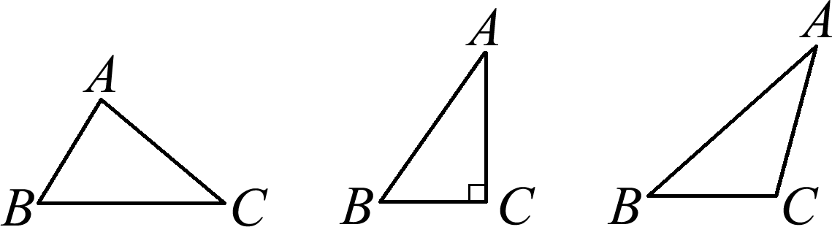  问题3：画出下列三角形的所有的中线，并讨论说明三角形的中线有什么特点？  学生回答，教师引导指点.  问题4：如图所示，在△ABC中，AD是△ABC的中线，AE是△ABC的高.试判断△ABD和△ACD的面积有什么关系？为什么？  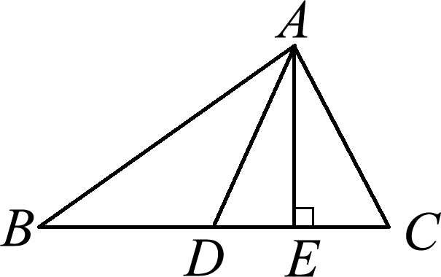  学生回答.  问题5：通过问题4你能发现什么规律？  学生回答：三角形的中线将三角形的面积平均分成两份.  3. 通过类比的方法探究三角形的角平分线  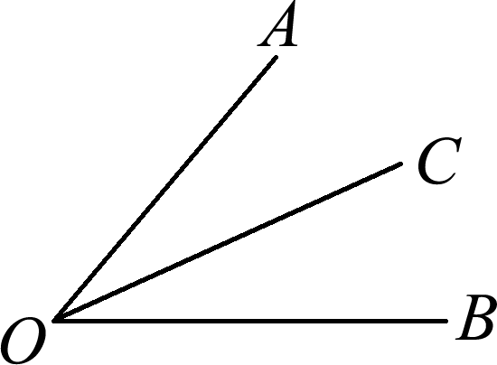  问题1：如图，若OC是∠AOB的平分线，你能得到什么结论？  学生回答：∠AOC＝∠BOC＝∠AOB.  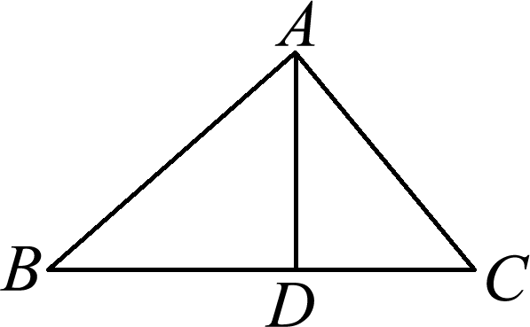  问题2：如图，在△ABC中，如果∠BAC的平分线AD交BC边于点D，我们就称AD是△ABC的角平分线.类比探索三角形的高和中线的过程，你能得到哪些结论？三角形的角平分线与角的角平分线相同吗？为什么？  学生回答，教师归纳并总结. | 通过经历画三角形的高的过程，使学生在头脑中留下清晰形象，并能结合这些具体形象叙述高的定义.三角形的高的概念在书中并没有具体给出，所以在授课时要留给学生充足的时间进行思考和讨论，教师需要强调：三角形的高是一条线段.问题3是要将三角形的高用符号语言表示出来，这也是为以后学习证明打基础.  利用类比的方法进行探索，可以留给学生更多思考与探究的空间，有利于拓展学生的思维，培养学生自主探究的学习习惯.问题4和问题5的设立是对三角形中线的知识进行扩展，并不是教科书中的内容，但能够使学生更深刻地体会三角形中线的特点，同时，根据课堂时间，对于这两个问题的讲授，教师可以自行调节.  对于三角形的角平分线的探究，教师要给学生足够的空间和时间，如果漏下了哪一点没有探究到，教师可以给予提示.
三、运用新知，解决问题  1.如图，在△ABC中画出这个三角形的高BD，中线CE和角平分线BF.  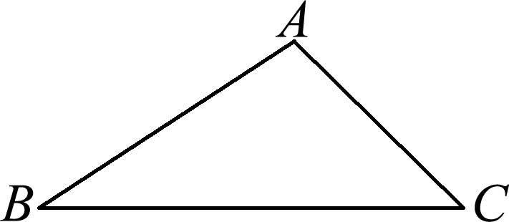  第1题图  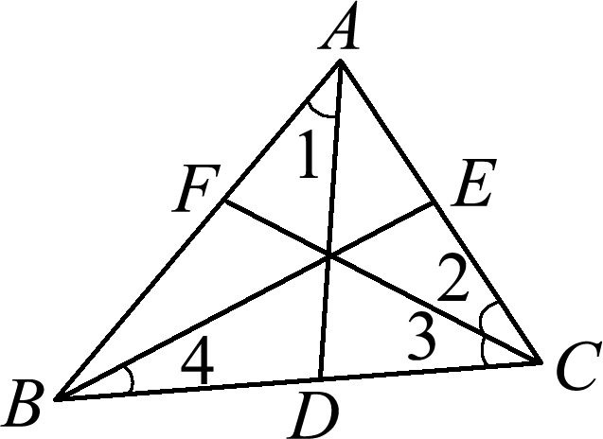  第2题图  2.如图，已知AD，BE，CF都是△ABC的角平分线，则∠1＝________，∠2＝________＝________，∠ABC＝2________. | 通过比较练习，帮助学生掌握三角形的高、中线和角平分线的基本性质，熟练基本技能.
四、课堂小结，提炼观点
1.本节主要学习三角形的高、中线和角平分线的概念与性质.
2.本节涉及的数学思想方法是类比思想.
3.师生共同总结本节课需注意的问题.
五、布置作业，巩固提升
1.必做题：教材第8页第3、4题.
2.选做题：教材第9页第8题.

【板书设计】
三角形的高、中线与角平分线
作图 | 练习
三角形的高、中线、角平分线
【教学反思】
本节内容主要介绍三角形的高、中线和角平分线的概念及基本性质，重点是性质的应用.教师要引导学生从熟悉的知识入手，并利用类比的方法自主探索新的知识.在教学过程中，让学生以独立思考为主，并在必要时进行互助交流，让学生经历得出结论的过程，培养学生解决问题的能力.

